**Para esta prueba técnica utilice React.js con Next, y Node.js, Tailwind.**

1. Navbar



1. Body

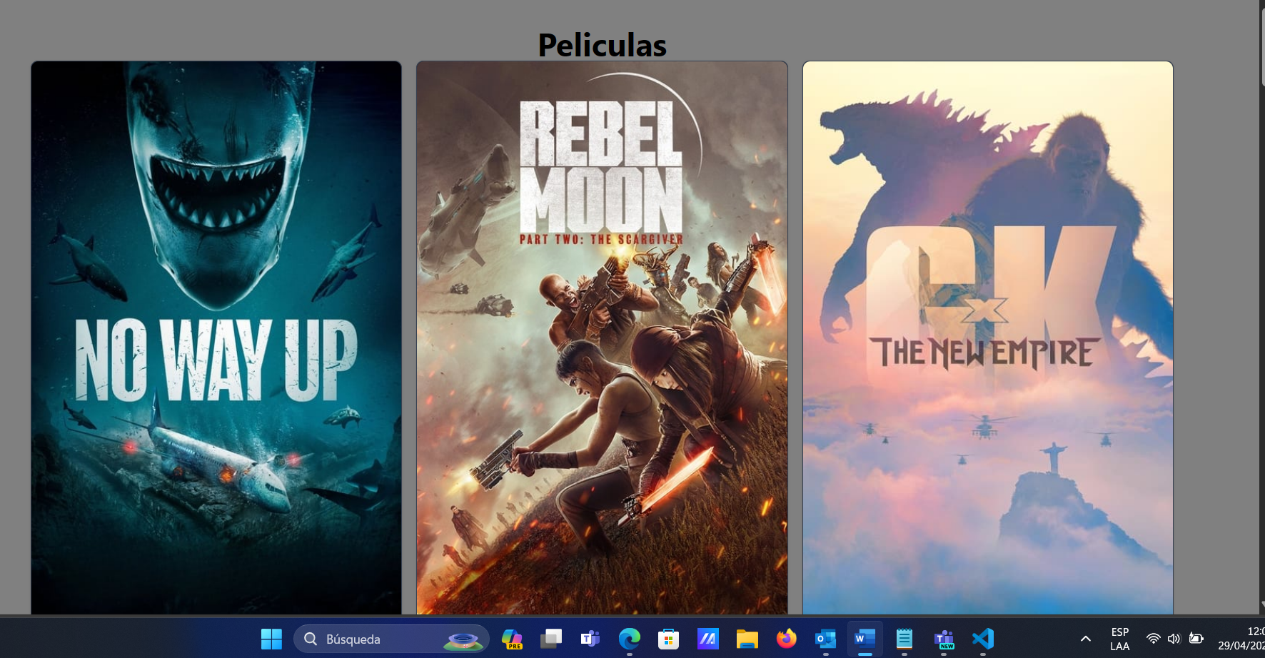

1. Body. Utilizando cards para el diseño para mostrar la información.

Para el diseño utilice **Tailwind**

1. Estructura del proyecto.

Experiencia laboral.

* Anteriormente trabajaba en Bantrab, donde tenia que realizar varias tareas orientadas al análisis de datos en SQL, creando grandes procedimientos con T-SQL, lo que me permitió desarrollarme mejor en SQL.
* Otra de las tecnologías que utilizaba era C# .Net Core y MVC, para programar distintas aplicaciones solicitadas por gerencia.
* Tengo conocimientos en JavaScript, React.js y Next.
* Manejo Bases de datos tanto SQL como No SQL.
* En lo personal me considero más una persona Lógica.
* He trabajado con grupos de trabajo donde utilizamos Git y GitHub.
* Puedo manejar el estrés y Recibir ordenes directas.
* Laborando anteriormente en Banca tengo algunos conocimientos sobre cobros y manuales esenciales para el funcionamiento del área.